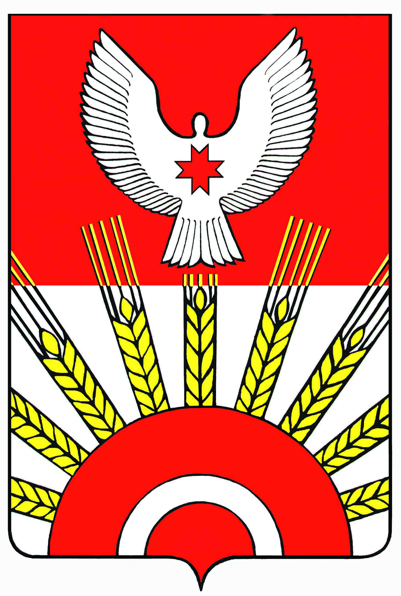проект

**Р Е Ш Е Н И Е**

Совета депутатов муниципального образования «Муниципальный округ

Киясовский район Удмуртской Республики»

**Об утверждении Положения о Президиуме Совета депутатов**

**муниципального образования** «**Муниципальный округ**

**Киясовский район Удмуртской Республики»**

Принято Советом депутатов

муниципального образования «Муниципальный округ

Киясовский район Удмуртской Республики» 27 декабря 2021 года

В соответствии со статьей 25 Устава муниципального образования «Муниципальный округ Киясовский район Удмуртской Республики», Совет депутатов муниципального образования «Муниципальный округ Киясовский район Удмуртской Республики»

РЕШАЕТ:

1. Утвердить прилагаемое Положение о Президиуме Совета депутатов муниципального образования «Муниципальный округ Киясовский район Удмуртской Республики».

2. Признать утратившим силу решение Совета депутатов муниципального образования «Киясовский район» от 22.08.2016 № 455 «Об утверждении Положения о Президиуме Совета депутатов муниципального образования «Киясовский район».

3. Опубликовать настоящее решение в Вестнике правовых актов органов местного самоуправления муниципального образования «Киясовский район», на официальном сайте органов местного самоуправления муниципального образования «Киясовский район».

Председатель Совета депутатов

муниципального образования «Муниципальный округ

Киясовский район Удмуртской Республики» И.М. Сибиряков

с.Киясово

27 декабря 2021 года

№

УТВЕРЖДЕНО

решением Совета депутатов

муниципального образования «Муниципальный округ Киясовский район Удмуртской Республики»

от 27.12.2021 №

**ПОЛОЖЕНИЕ**

**о Президиуме Совета депутатов муниципального образования** «**Муниципальный округ Киясовский район Удмуртской Республики»**

**Статья 1.** **Общие положения.**

1. Для организации работы Совета депутатов муниципального образования «Муниципальный округ Киясовский район Удмуртской Республики» (далее Совет) и его органов, координации его деятельности с иными органами местного самоуправления, органами государственной власти и их должностными лицами, а также для осуществления отдельных полномочий по вопросам, не отнесенным к исключительной компетенции Совета, Совет формирует из числа депутатов рабочий орган – Президиум Совета (далее Президиум).

2. Президиум является коллегиальным органом  Совета.

**Статья 2.** **Состав Президиума Совета.**

1. Состав Президиума утверждается на сессии большинством голосов от установленного Уставом муниципального образования «Муниципальный округ Киясовский район Удмуртской Республики» (далее - Устав) числа депутатов, открытым голосованием. В состав Президиума входят по должности Председатель Совета, заместитель Председателя Совета, председатели постоянных комиссий Совета, Председатели депутатских фракций численностью 2 и более членов фракции.

2. Совет вправе избрать в состав Президиума дополнительно других депутатов при условии, что общее количество членов Президиума не превышает одной четверти от установленной Уставом численности депутатов.

Выдвижение кандидатур депутатов в состав Президиума осуществляется депутатами Совета, депутатскими объединениями и депутатскими фракциями Совета.

Кандидаты для избрания в состав Президиума вправе выступить перед депутатами. По решению Совета, принятому большинством голосов от числа присутствующих на заседании депутатов, может проводиться обсуждение выдвинутых кандидатур.

Кандидат считается избранным в состав Президиума, если в результате голосования он получил большинство голосов от установленного Уставом числа депутатов Совета.

3. Возглавляет и организует работу Президиума Председатель Совета. В его отсутствие обязанности исполняет заместитель Председателя Совета. Срок полномочий Президиума соответствует сроку полномочий Совета.

4. Входящие по должности члены Президиума выводятся из состава Президиума в связи с оставлением ими соответствующей должности в Совете.

Члены Президиума, избранные в его состав, могут быть освобождены от обязанностей в составе Президиума решением Совета, принятым открытым голосованием большинством голосов от установленного Уставом числа депутатов Совета, по инициативе депутатов Совета, депутатских объединений и депутатских фракций Совета.

Полномочия члена Президиума могут быть прекращены досрочно на основании его письменного заявления, поданного в Совет депутатов. В этом случае голосование по вопросу досрочного прекращения полномочий члена Президиума не проводится.

**Статья 3. Деятельность Президиума.**

1. Заседания Президиума созываются по мере необходимости, но не реже чем один раз в 2 месяца, и правомочны, если на них присутствует более половины от установленного числа членов Президиума. В случае если член Президиума не имеет возможности прибыть на заседание, он сообщает об этом Председателю Совета или заместителю Председателя Совета.

2. Повестку дня заседания Президиума формирует Председатель Совета на основе плана работы Совета, а в его отсутствии – заместитель председателя Совета депутатов, с учетом готовности вопросов, выносимых на рассмотрение очередной сессии и других вопросов, входящих в компетенцию Президиума.

3. Президиум по вопросам своей компетенции принимает постановления. Постановления Президиума принимаются на его заседаниях большинством голосов от установленного числа его членов. Постановления Президиума доводятся до исполнителей в течение 5 дней с момента их подписания Председателем Совета.

4. В заседаниях Президиума могут участвовать депутаты Совета, не избранные в состав Президиума, Глава муниципального образования «Муниципальный округ Киясовский район Удмуртской Республики», прокурор района, заместители главы Администрации района, руководители структурных подразделений Администрации муниципального образования «Муниципальный округ Киясовский район Удмуртской Республики».

По приглашению Председателя Совета в заседаниях Президиума могут участвовать представители государственных органов, органов местного самоуправления и общественных организаций.

Лицам, входящим в состав Президиума, а также другим лицам, приглашенным на его заседание, сообщается о вопросах, которые предполагается рассмотреть на заседании, не позднее, чем за 2 дня до начала заседания.

5. Заседания Президиума протоколируются. С протоколом заседания вправе знакомиться депутаты Совета. Информация о вопросах, рассмотренных Президиумом, и принятых им решениях, сообщается депутатам на заседании Совета, в районных средствах массовой информации, на официальном сайте органов местного самоуправления муниципального образования «Киясовский район».

**Статья 4. Компетенция Президиума.**

1. К компетенции Президиума относятся:

1) формирование проектов годового плана работы Совета;

2) формирование проектов повестки дня очередной сессии Совета;

3) предварительное рассмотрение проектов муниципальных правовых актов, а также иных проектов решений, вносимых на рассмотрение Совета

4) осуществление контроля за исполнением Устава, решений Совета, муниципальных программ;

5) рассмотрение выполнения отдельных поручений, данных сессией;

4) рассмотрение ходатайств о награждении Почётной грамотой Совета и занесении на Доску Почета муниципального образования "Киясовский район";

5) рассмотрение ходатайств и внесение представлений в соответствующие органы о награждении государственными наградами и присвоении почетных званий;

6) принятие постановлений по неотложным вопросам с последующим информированием Совета, за исключением вопросов, находящихся в исключительной компетенции сессии Совета;

7) решение иных вопросов организации работы Совета.

2.Президиум вправерассматривать иные вопросы, не отнесенные к исключительной компетенции районного Совета депутатов.

**Статья 5. Обеспечение работы Президиума.**

1. Организационное и техническое обслуживание деятельности Президиума обеспечивает Управление по обеспечению деятельности Главы, Совета депутатов и Администрации муниципального образования «Муниципальный округ Киясовский район Удмуртской Республики»..

2. Контроль за соблюдением настоящего Положения возлагается на Председателя Совета.

________________________________